Министерство образования РФ
Департамент образования Администрации
г. Нижнего Новгорода
МОУ лицей №87

ПРОЕКТНАЯ РАБОТА
Разработка и изготовление домашнего лыжного тренажера.

Выполнил: ученик 10 «А» класса
Ефремов Максим.
Руководитель: Галатонова Т.Е.
учитель технологии.

Нижний Новгород

Введение.
Значение проектных работ.
В рамках школьной программы на уроках технологии ставится целью создание проектной работы.
Нам дали задание: узнать значение проектных работ, используя дополнительную литературу. И вот, что я нашёл:
«В предмете «Технологии» широко применяется метод проектирования как способ познавательной и преобразовательно – технической деятельности учащихся. Этот метод в настоящее время выдвигается на центральное место в системе других методов. Он позволяет с одной стороны отход от авторитарных методов обучения, а с другой стороны предусматривает хорошо продуманное и концептуально обоснованное сочетание разнообразных методов, форм и средств трудового обучения.
Работа над проектом включает в себя составление обоснованного плана действий, который формируется и уточняется на протяжении всего периода выполнения проекта. Элементы деятельности по маркетингу. Конструированию. Технологическому планированию. Наладке оборудования. Изготовлению изделий и их реализации. В задачу проектирования входит так же экономическая и экологическая оценка выполняемых работ.
Проект, как никакой другой метод, применяемый в технологическом образовании. Учит быть самостоятельным. Активизирует интерес к поиску. Способствует развитию всех видов мышления. Воспитывает инициативу и волю.
Разработка метода проектов позволяет на деле реализовать деятельный подход в трудовом обучении учащихся и интегрировать знания и умения, получаемые ими при изучении различных школьных дисциплин на различных этапах обучения.
Кроме того, важность использования метода проектирования заключается в том, что робота над проектом в творческом коллективе дает возможность учащимся объединяться по интересам. Обеспечивает для них разнообразие ролевой деятельности в процессе обучения. Воспитывает обязательность выполнения заданий в намеченные сроки. Взаимопомощь. Тщательность и добросовестность в работе. Равноправие и свободу в выражении идей, их отстаивании и в то же время доброжелательность при всех обстоятельствах.
Проектная работа выполняется в мастерской. Но если работа требует больших затрат времени, она может быть выполнена в домашней обстановке, тем самым закладываются возможности для общения детей и родителей.
Проектные работы являются творческими роботами во время выполнения, которых школьники пополняют знания и формируют умения, полученные на уроках технологии».
Проект я решил делать на олимпиаду, уже обладая навыками участия в олимпиаде по технологии и навыками обработки конструкционных материалов. Мой будущий проект должен быть сложным, иметь шанс конкурировать на олимпиаде, оригинальным, содержать мои конструкторские решения, новшества, должен отличается от других. Я искал, в чём воплотить его.

Определение потребности и краткая формулировка задачи.

Я люблю кататься на лыжах, но этот вид спорта является сезонным и им невозможно заниматься летом, осенью, весной. За это время вполне можно потерять форму без постоянных тренировок. А чтобы этого не произошло, я, совместив свои способности, решил сделать лыжный тренажёр.
Я решил сделать тренажёр, но простой тренажёр меня не устраивал, он должен быть складным, относительно легко собираться, недорого стоить, быть не чересчур сложным в изготовлении, быть неповторимым, прочным, многофункциональном. Выдвинув эти требования, я разработал несколько вариантов и стал выбирать из них наилучший.

Первоначальные идеи.

Вариант №1.

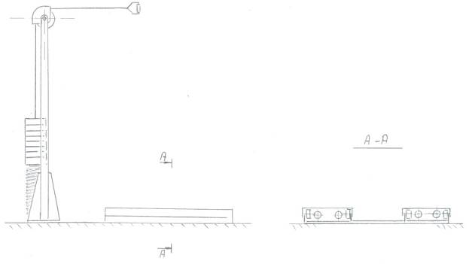

Для нагрузки рук- грузы, для ног- пружины.
+Возможность регулировки нагрузки, за счёт добавления грузов.
+Постоянство усилия на всём диапазоне движения руки.
+Независимость нагрузки рук и ног.
+Легко дозировать нагрузку рук.
-Возможно заклинивание троса между роликом и кожухом
-При резком отпускании грузов возможен их отскок.

Вариант №2

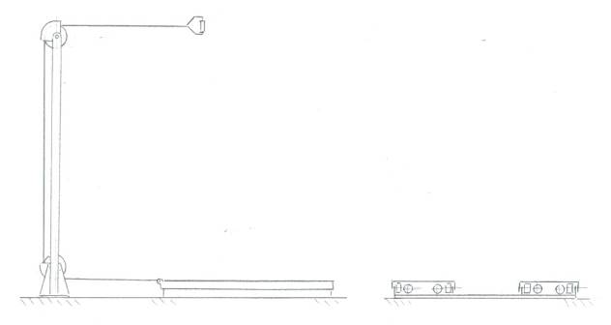
Нагрузка рук и ног связана, для ног пружины.
+Руки загружены теми же пружинами, что и ноги
+Возможность регулировать нагрузку рук ногами.
-Сложность координации движений рук и ног.
-Трудно дозировать нагрузку ног.

Вариант №3.
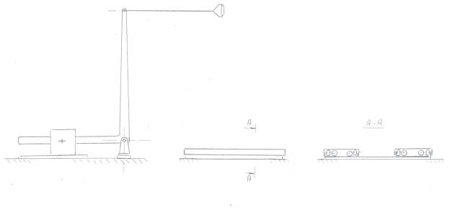

Третий вариант:
Груз для рук, пружины для ног
+Возможность регулировки нагрузки за счёт положения груза.
+Независимость загрузки рук и ног.
+ Легко дозировать нагрузку рук.
-Неравномерная нагрузка рук.
-Требуется ограждение груза.

Вариант №4.
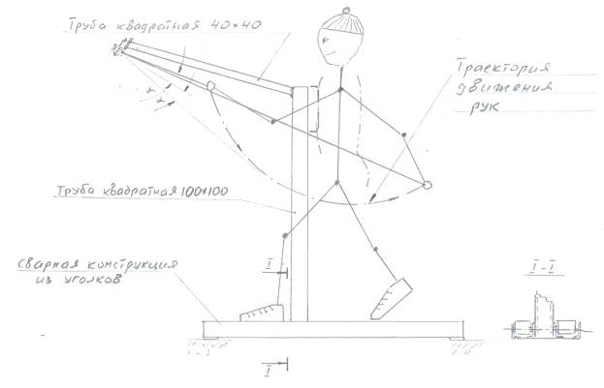

Сварная конструкция из уплощённых и тонкостенных труб квадратного сечения
+Устойчивость и надёжность.
+Мобильность
-Большая масса
-Есть возможность травм коленей
-Сложность в изготовлении.

Вариант №5.
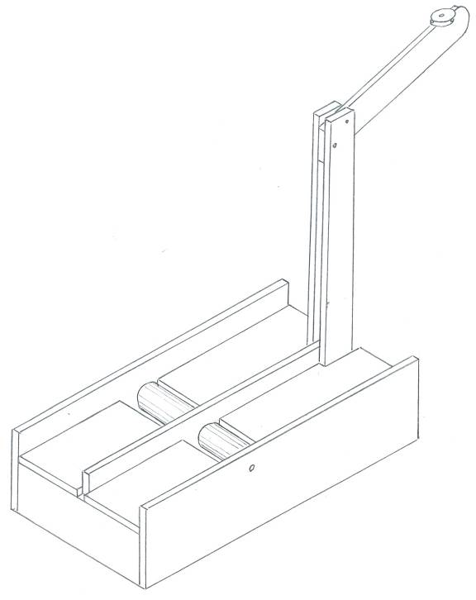
+устойчивость и надёжность
+Мобильность
+складная конструкция
+Доступность в изготовлении.

Анализ и проработка идей.
Первоначальные идеи по технологии и способу изготовления сильно отличались друг от друга:

Первый вариант:
Для нагрузки рук- грузы, для ног- пружины.
+Возможность регулировки нагрузки, за счёт добавления грузов.
+Постоянство усилия на всём диапазоне движения руки.
+Независимость нагрузки рук и ног.
+Легко дозировать нагрузку рук.
-Возможно заклинивание троса между роликом и кожухом
-При резком отпускании грузов возможен их отскок.

Второй вариант:
Нагрузка рук и ног связана, для ног пружины.
+Руки загружены теми же пружинами, что и ноги
+Возможность регулировать нагрузку рук ногами.
-Сложность координации движений рук и ног.
-Трудно дозировать нагрузку ног.

Третий вариант:
Груз для рук, пружины для ног
+Возможность регулировки нагрузки за счёт положения груза.
+Независимость загрузки рук и ног.
+ Легко дозировать нагрузку рук.
-Неравномерная нагрузка рук.
-Требуется ограждение груза.

Четвёртый вариант:
Сварная конструкция из уплощённых и тонкостенных труб квадратного сечения
+Устойчивость и надёжность.
+Мобильность
-Большая масса
-Есть возможность травм коленей
-Сложность в изготовлении.

Пятый вариант:
+устойчивость и надёжность
+Мобильность
+складная конструкция
+Доступность в изготовлении.

Взвесив все За и Против, я окончательно отдал предпочтение варианту 9, что, на мой взгляд, наиболее полно отвечает моим требованиям, не содержит дефицитных материалов, не требует специальных навыков при изготовлении и сложных инструментов, что не маловажно, ведь оно изготовляется в условиях школьной столярной мастерской.

Выбор материала.
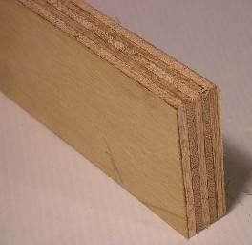
Важной задачей при выполнении технологического проекта по изготовлению того или иного изделия, приспособления является выбор материала, из чего изготовляется данное изделие, т. к. его свойства напрямую отражаются на качестве выполняемых работ.
Для изготовления своего приспособления я выбрал 10 мм фанеру т. к. выбранный мной материал должен быть лёгким, прочным, относительно пластичным, доступным в приобретении и не дорогим по стоимости.
Примененный мной в изготовлении данного изделия материал- фанера обладает вышеперечисленными качествами. Это относительно не дорогой, прочный, доступный материал, который можно найти практически в любом магазине стройматериалов, он так же легок и удобен в обработке.
Фанера применяется в мебельной промышленности, судостроении, вагоностроении, автостроении, радиотехнической промышленности, в строительстве. По сравнению с пиломатериалами фанера обладает рядом преимуществ: имеет почти равную прочность во всех направлениях, мало коробится и растрескивается, легко гнётся и удобна для перевозки, сквозных трещин в ней не бывает, листы фанеры имеют большие размеры.

Технический рисунок изделия.

17

8
4
5
6
7

9

10
1
2
3
12
13

Планирование проектной работы по изготовлению изделия.
Спецификация.
№  п./п. | Наименование детали | Кол-во деталей | материал | Размер  (мм)
1 | Боковая стенка | 2 | Фанера | 1200х170х10
2 | Задняя стенка | 1 | Фанера | 255х120х10
3 | Средняя стенка | 1 | Фанера | 1170х235х10
4 | Передняя стенка | 1 | Фанера | 122х254х10
5 | Барабан | 2 | Древесина | 120х150х150
6 | Стрела | 1 | Фанера | 960х105х10
7 | Верхняя лыжня передняя | 2 | Фанера | 510х120х10
8 | Верхняя лыжня задняя | 2 | Фанера | 525х120х10
9 | Нижняя лыжня передняя | 2 | Фанера | 510х120х10
10 | Нижняя лыжня задняя | 2 | Фанера | 525х120х10
11 | Лыжа | 2 | Фанера | 1245х70х10
12 | Шпилька | 2 | Сталь | 320хМ8
13 | Стойка | 2 | Фанера | 1145х120х10
14 | Лыжное крепление | 2 | Сталь, пластмасса | -
15 | Уголки | 18 | Сталь | 25х25х25
16 | Шурупы- саморезы | 52 | Сталь | 3х15
17 | Держатель | 1 | Сталь | 10х80
18 | Гайка | 2 | Сталь | М6
19 | Гайка-барашек | 3 | Сталь | М6
20 | Винт | 3 | Сталь | 40хМ6
21 | Винт | 2 | Сталь | 20хМ6
22 | Винт | 4 | Сталь | 20хМ4
23 | Гайка | 4 | Сталь | М4
24 | Лак | 500г | - | -
25 | Гайка | 6 | Сталь | М8

Технологическая карта
№ п/п | № поз. | Наименование операции | Графическое изображение | Инструменты и приспособления
1 | 2 | 3 | 4 | 5
1 | 1 | Выбрать заготовку 180x1210х10 | 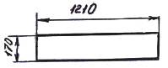 | Карандаш, линейка, угольник, верстак, ножовка.
2 | 1 | Обработать базовую кромку (длинную). |  | Ножовка, рубанок, рашпиль, шлифовальная шкурка, угольник, верстак.
3 | 1 | Обработать вторую базовую кромку под углом 90º к первой. |  | Ножовка, рубанок, рашпиль, шлифовальная шкурка, угольник, верстак.
4 | 1 | Разметить деталь на заготовке. | 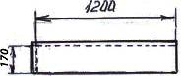 | Карандаш, угольник, линейка, верстак
5 | 1 | Обработать деталь по разметке. | 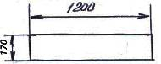 | Ножовка, рубанок, рашпиль, шлифовальная шкурка, угольник, верстак.
6 | 1 | Разметить отверстия. | 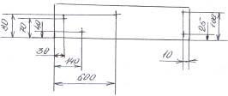 | Карандаш, угольник, линейка, верстак.
7 | 1 | Обработать отверстия. | 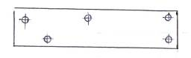 | Станок сверлильный 2М112, сверло спиральное, Ø 2,6,9мм.

1 | 2 | 3 | 4 | 5
8 |  | Обработать торцы радиусом 15 мм. | 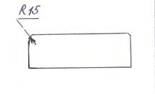 | Ножовка, рашпиль, шлифовальная шкурка, линейка, верстак.
9 | 2 | Выбрать заготовку 260х130х10 | 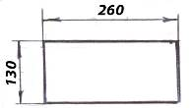 | Карандаш, линейка, угольник, верстак, ножовка.
10 | 2 | Обработать базовую кромку (длинную). | 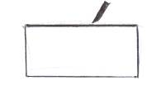 | Ножовка, рубанок, рашпиль, шлифовальная шкурка, угольник, верстак.
11 | 2 | Обработать вторую базовую кромку под углом 90º к первой. | 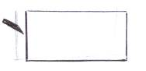 | Ножовка, рубанок, рашпиль, шлифовальная шкурка, угольник, верстак.
12 | 2 | Разметить деталь на заготовке. | 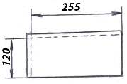 | Карандаш, угольник, линейка, верстак
13 | 2 | Обработать деталь по разметке. | 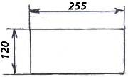 | Ножовка, рубанок, рашпиль, шлифовальная шкурка, угольник, верстак.
1 | 2 | 3 | 4 | 5
14 | 2 | Разметить отверстия для шурупов-саморезов. | 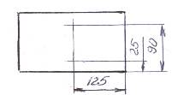 | Карандаш, угольник, линейка, верстак.
15 | 2 | Обработать отверстия для шурупов-саморезов. | 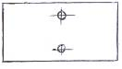 | Станок сверлильный 2М112, сверло спиральное, 0.9 от Ø шурупа.
16 | 3 | Выбрать заготовку 1180х240х10 | 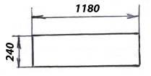 | Карандаш, линейка, угольник, верстак, ножовка.
17 | 3 | Обработать базовую кромку (длинную). | 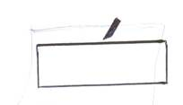 | Ножовка, рубанок, рашпиль, шлифовальная шкурка, угольник, верстак.
18 | 3 | Обработать вторую базовую кромку под углом 90º к первой. | 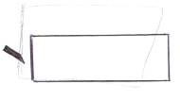 | Ножовка, рубанок, рашпиль, шлифовальная шкурка, угольник, верстак.
19 | 3 | Разметить деталь на заготовке. | 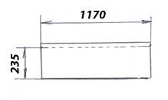 | Карандаш, угольник, линейка, верстак.
1 | 3 | 3 | 4 | 5
20 | 3 | Обработать деталь по разметке. | 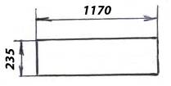 | Ножовка, рубанок, рашпиль, шлифовальная шкурка, угольник, верстак.
21 | 3 | Разметить отверстия. | 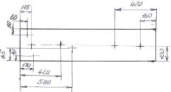 | Карандаш, угольник, линейка, верстак.
22 | 3 | Обработать отверстия. | 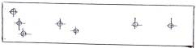 | Станок сверлильный 2М112, сверло спиральное, Ø 2,6,9мм.
23 | 3 | Обработать торцы радиусом 15 мм. |  | Ножовка, рашпиль, шлифовальная шкурка, линейка, верстак.
24 | 4 | Выбрать заготовку 260х130х10 | 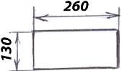 | Карандаш, линейка, угольник, верстак, ножовка.
25 | 4 | Обработать базовую кромку (длинную). | 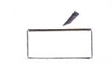 | Ножовка, рубанок, рашпиль, шлифовальная шкурка, угольник, верстак.
1 | 4 | 3 | 4 | 5
26 | 4 | Обработать вторую базовую кромку под углом 90º к первой. | 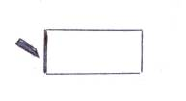 | Ножовка, рубанок, рашпиль, шлифовальная шкурка, угольник, верстак.
27 | 4 | Разметить деталь на заготовке. | 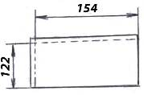 | Карандаш, угольник, линейка, верстак
28 | 4 | Обработать деталь по разметке. | 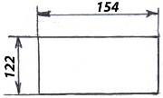 | Ножовка, рубанок, рашпиль, шлифовальная шкурка, угольник, верстак.
29 | 4 | Разметить отверстия для шурупов. | 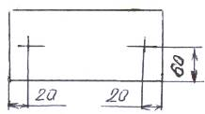 | Карандаш, угольник, линейка, верстак.
30 | 4 | Обработать отверстия для шурупов. | 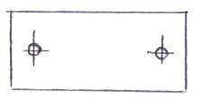 | Станок сверлильный 2М112, сверло спиральное, Ø 6мм.
31 | 5 | Выбрать заготовку 120х160х160. | 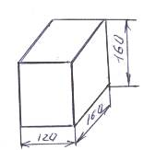 | Карандаш, линейка, угольник, верстак, ножовка.
1 | 2 | 3 | 4 | 5
32 |  | Придать заготовке форму восьмиугольника. | 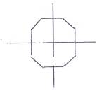 | Ножовка, карандаш, линейка, верстак.
33 |  | Соединить заготовку и планшайбу с помощью шурупов- саморезов. | 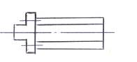 | Линейка, верстак, карандаш, отвёртка.
34 |  | Обточить заготовку до Ø 155 мм по всей длине. Черновое точение. | 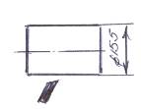 | Токарный станов, полукруглая стамеска, линейка, штангельциркуль.
35 |  | Обточить заготовку до Ø 150 мм по всей длине. Чистовое точение. | 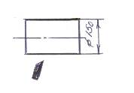 | Токарный станов, косая стамеска, линейка, штангельциркуль.
36 |  | Снять фаски, отшлифовать поверхность заготовки. | 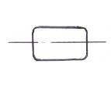 | Токарный станов, полукруглая и косая стамеска, линейка, штангельциркуль, шлифовальная шкурка.
1 | 2 | 3 | 4 | 5
37 |  | Снять деталь с токарного станка, убрать планшайбу | - | Верстак, отвёртка.
38 |  | Отшлифовать торцы. | - | Шлифовальная шкурка.
39 | 6 | Выбрать заготовку 1000х110х10 | 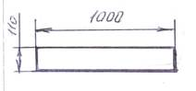 | Карандаш, линейка, угольник, верстак, ножовка.
40 | 6 | Обработать базовую кромку (длинную). | 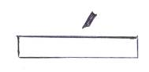 | Ножовка, рубанок, рашпиль, шлифовальная шкурка, угольник, верстак.
41 | 6 | Обработать вторую базовую кромку под углом 90º к первой. |  | Ножовка, рубанок, рашпиль, шлифовальная шкурка, угольник, верстак.
42 | 6 | Разметить деталь на заготовке. | 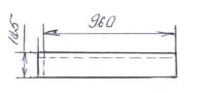 | Карандаш, угольник, линейка, верстак
1 | 6 | 3 | 4 | 5
43 | 6 | Обработать деталь по разметке. | 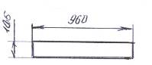 | Ножовка, рубанок, рашпиль, шлифовальная шкурка, угольник, верстак.
44 | 6 | Разметить отверстия. | 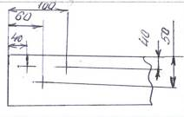 | Карандаш, угольник, линейка, верстак.
45 | 6 | Обработать отверстия. | 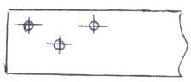 | Станок сверлильный 2М112, сверло спиральное, Ø 2,6,9мм.
46 | 6 | Обработать торцы радиусом 15 мм. | 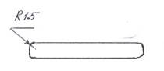 | Ножовка, рашпиль, шлифовальная шкурка, линейка, верстак.
47 | 7 | Выбрать заготовку 520х130х10 | 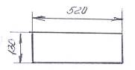 | Карандаш, линейка, угольник, верстак, ножовка.
48 | 7 | Обработать базовую кромку (длинную). | 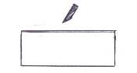 | Ножовка, рубанок, рашпиль, шлифовальная шкурка, угольник, верстак.
1 | 7 | 3 | 4 | 5
49 | 7 | Обработать вторую базовую кромку под углом 90º к первой. | 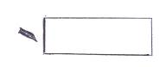 | Ножовка, рубанок, рашпиль, шлифовальная шкурка, угольник, верстак.
50 | 7 | Разметить деталь на заготовке. | 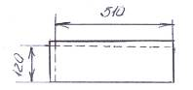 | Карандаш, угольник, линейка, верстак
51 | 7 | Обработать деталь по разметке. | 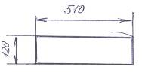 | Ножовка, рубанок, рашпиль, шлифовальная шкурка, угольник, верстак.
52 | 7 | Выбрать по разметке | 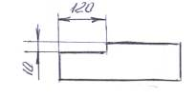 | Ножовка, рашпиль, шлифовальная шкурка, угольник, верстак, карандаш.
53 | 8 | Выбрать заготовку 530х130х10 | 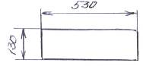 | Карандаш, линейка, угольник, верстак, ножовка.
54 | 8 | Обработать базовую кромку (длинную). |  | Ножовка, рубанок, рашпиль, шлифовальная шкурка, угольник, верстак.
55 | 8 | Обработать вторую базовую кромку под углом 90º к первой. |  | Ножовка, рубанок, рашпиль, шлифовальная шкурка, угольник, верстак.
1 | 8 | 3 | 4 | 5
56 | 8 | Разметить деталь на заготовке. | 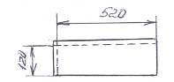 | Карандаш, угольник, линейка, верстак
57 | 8 | Обработать деталь по разметке. | 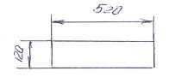 | Ножовка, рубанок, рашпиль, шлифовальная шкурка, угольник, верстак.
58 | 9 | Выбрать заготовку 520х130х10 |  | Карандаш, линейка, угольник, верстак, ножовка.
59 | 9 | Обработать базовую кромку (длинную). |  | Ножовка, рубанок, рашпиль, шлифовальная шкурка, угольник, верстак.
60 | 9 | Обработать вторую базовую кромку под углом 90º к первой. |  | Ножовка, рубанок, рашпиль, шлифовальная шкурка, угольник, верстак.
61 | 9 | Разметить деталь на заготовке. |  | Карандаш, угольник, линейка, верстак
62 | 9 | Обработать деталь по разметке. |  | Ножовка, рубанок, рашпиль, шлифовальная шкурка, угольник, верстак.
1 | 9 | 3 | 4 | 5
63 | 9 | Выбрать по разметке | 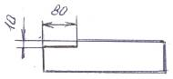 | Ножовка, рашпиль, шлифовальная шкурка, угольник, верстак, карандаш.
64 | 10 | Выбрать заготовку 530х130х10 |  | Карандаш, линейка, угольник, верстак, ножовка.
65 | 10 | Обработать базовую кромку (длинную). |  | Ножовка, рубанок, рашпиль, шлифовальная шкурка, угольник, верстак.
66 | 10 | Обработать вторую базовую кромку под углом 90º к первой. |  | Ножовка, рубанок, рашпиль, шлифовальная шкурка, угольник, верстак.
67 | 10 | Разметить деталь на заготовке. | 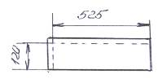 | Карандаш, угольник, линейка, верстак
68 | 10 | Обработать деталь по разметке. | 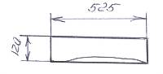 | Ножовка, рубанок, рашпиль, шлифовальная шкурка, угольник, верстак.
69 | 11 | Выбрать заготовку 1250х80х10 | 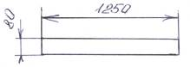 | Карандаш, линейка, угольник, верстак, ножовка.
1 | 2 | 3 | 4 | 5
70 |  | Обработать базовую кромку (длинную). | 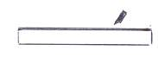 | Ножовка, рубанок, рашпиль, шлифовальная шкурка, угольник, верстак.
71 |  | Обработать вторую базовую кромку под углом 90º к первой. |  | Ножовка, рубанок, рашпиль, шлифовальная шкурка, угольник, верстак.
72 |  | Разметить деталь на заготовке. | 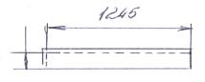 | Карандаш, угольник, линейка, верстак
73 |  | Обработать деталь по разметке. | 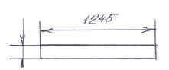 | Ножовка, рубанок, рашпиль, шлифовальная шкурка, угольник, верстак.
74 |  | Разметить остриё лыж | 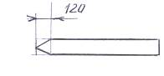 | Карандаш, угольник, линейка, верстак
75 |  | Обработать деталь по разметке. | 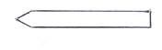 | Ножовка, рубанок, рашпиль, шлифовальная шкурка, угольник, верстак.
76 | 12 | Выбрать заготовку 350х8 | 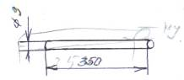 | Карандаш, линейка, угольник, верстак, ножовка.
1 | 2 | 3 | 4 | 5
77 |  | Нарезать резьбу М8 | 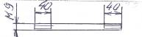 | Плашка М8, верстак, тиски.
78 |  | Разметить заготовку | 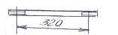 | Карандаш, угольник, линейка, верстак.
79 |  | Обрезать деталь по разметке. |  | Ножовка, рубанок, рашпиль, угольник, верстак.
80 | 13 | Выбрать заготовку 1150х130х10 | 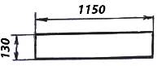 | Карандаш, линейка, угольник, верстак, ножовка.
81 | 13 | Обработать базовую кромку (длинную). |  | Ножовка, рубанок, рашпиль, шлифовальная шкурка, угольник, верстак.
82 | 13 | Обработать вторую базовую кромку под углом 90º к первой. |  | Ножовка, рубанок, рашпиль, шлифовальная шкурка, угольник, верстак.
83 | 13 | Разметить деталь на заготовке. | 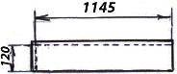 | Карандаш, угольник, линейка, верстак
84 | 13 | Обработать деталь по разметке. | 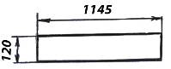 | Ножовка, рубанок, рашпиль, шлифовальная шкурка, угольник, верстак.
1 | 2 | 3 | 4 | 5
85 |  | Разметить отверстия. | 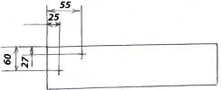 | Карандаш, угольник, линейка, верстак.
86 |  | Обработать отверстия. | 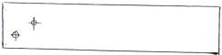 | Станок сверлильный 2М112, сверло спиральное, Ø 6мм.
87 |  | Собрать детали 1,2,5,7,8,9,10,12 с помощью уголков, шурупов- саморезов и шурупов М4, М8. |  | Отвёртка, верстак.
88 |  | Собрать детали 2,4,6,12 с помощью шурупов- саморезов и шурупов М6. |  | Отвёртка, верстак.
89 |  | Прикрепить на лыжи лыжные крепления, а на стрелу- держатель. |  | Отвёртка, верстак.
90 |  | Покрыть изделие лаком.

Требования охраны труда и правила техники безопасности.
Какой инструмент использовал.
Основные правила при работе с ручным инструментом.
- Инструменты должны быть плотно посажены на рукоятки. Древесина рубанков, ручек стамесок должна быть гладкой. Ручки должны иметь овальную форму и постепенно утолщаться к свободному концу.
- Длина рукояток стамесок, долот и других инструментов должна быть равной 120-140 мм, ширина верхней части рукоятки 25-40 мм с сужением её к низу.
- Работать следует всегда заточенным, правленым инструментом. При заточке инструмента на наждачном круге необходимо соблюдать правила и обязательно надевать предохранительные очки или пользоваться защитным экраном.
- На верстак нельзя класть инструменты лезвием вверх.
- При работе пилой не допускается ставить палец или руку у пропила для направления пилы по риске.
- При распиливании материал должен быть плотно укреплён. Укладывание материала на колено при распиливании не допускается. Окончание пропила нужно производить осторожно, предупреждая падения на ногу отрезанной части материала.
- При резании стамеской нельзя поддерживать обрабатываемый предмет рукой по направлению движения лезвия стамески, а также резать на себя и на весу
- При сверлении следует проверить прочность закрепления сверла в патроне.
- Пользоваться нажимным инструментом (напильником, рашпилем и т.д.) без ручек запрещается.
- После окончания работы инструмент надо очистить от опилок, пыли и положить в соответствующее место для хранения. Держать инструменты в инструментальных шкафчиках навалом запрещается.
- Инструмент, имеющий отточенное лезвие или остриё (долота, стамески, лезвия рубанков, шило, сверло) следует передавать другому лицу только рукояткой вперёд.
Техника безопасности при работе с ножовкой.
При пилении ножовкой не допускается ставить палец или руку у пропила для направления пилы по риске.
При распиливании материал должен быть прочно укреплен. Укладывание материала на колено при распиливании не допускается. Окончание пропила нужно производить осторожно, предупреждая падение на ногу отрезанной части материала. Надежно закрепить заготовку на верстаке.
Техника безопасности при работе с рубанком.
  - Надёжно закреплять заготовку на верстаке.
  - Работать рубанком с остро заточенным ножом.
  - Крепко удерживать рубанок при строгании.
  - При перемещении рубанка не касаются пальцами заготовки.
  - Не проверять качество строгания движением пальцев по оструганной поверхности.
  - Класть рубанок на верстак лезвием от себя.
  - Устанавливать правильный угол наклона ножа рубанка к заготовке.
  - Запрещается выбирать и устанавливать железяки рубанков и им подобных инструментов без поддержания железяки большим пальцем левой руки.
Правила безопасности при работе со станками.
- Не включать станок без разрешения.
- Работать только в защитных очках и спецодежде.
- Не передавать и не брать предметы через движущиеся части станка.
- Во время работы не наклонять голову близко к вращающемуся патрону.
- Не опираться на станок, не класть на него инструменты и заготовки.
- Не отходить от включённого станка.
- По окончанию работы выключить станок.
Основные правила при работе на сверлильном станке.
- Не класть инструменты на плиту станка.
- Проверить надёжность крепления патрона на шпинделе, сверла— в патроне, заготовки— в тисках.
- Не наклоняться к сверлу при его вращении.
- После окончания сверления не останавливать патрон рукой, не убирать заготовку до полной остановки сверла.
- Очищать станок только после его выключения, пользуясь щёткой-смёткой.
Основные правила при работе с лаками, красками и клеями.
- Не нюхать лак и краски.
- Сразу после работы плотно закрыть ёмкость, в которой находится краска (лак, клей).
- После работы кисти вымыть.
- Не хранить ёмкости с клеями, лаками и красками в местах прямого попадания солнечных лучей, в пожароопасных местах.
Организация работы в мастерской.
Правила организации труда и поведения в мастерской условно можно разделить на три части:
- До начала работы необходимо:
  - Взять необходимые для работы материалы, заготовки, инструменты и приспособления.
  - Разместить материалы, заготовки и инструменты на рабочем месте в строго определённом порядке: не загромождать рабочее место; инструменты, которыми приходится пользоваться чаще, положить ближе к себе; регулярно очищать рабочее место от опилок.
- Во время работы:
  - Пользоваться только исправными и правильно заточенными инструментами и приспособлениями.
  - При работах, связанных с образованием пыли и опилок, необходимо применять защитные очки и респиратор.
  - Работать только в спецодежде: рукава застёгнуты, пуговицы застёгнуты, волосы должны быть спрятаны под головной убор.
- По окончанию работы:
  - Убрать материалы, заготовки, изделия, инструменты в специально отведённые места.
  - Осторожно убрать с рабочего места опилки и стружки.
Техника безопасности в столярной мастерской.
- В мастерской необходимо хорошее освещение.
- Необходимо правильно хранить инструменты.
- Нельзя работать тупым, неисправным инструментом.
- В мастерской должна быть аптечка.
- Для механических станков: необходимо теоретическое знание (назначение, техника безопасности, части станка, правила работы).
- На станках нельзя работать в рукавицах или перчатках.
- Работать следует всегда заточенным, исправным инструментом.

Организация рабочего места.
Правильная организация рабочего места имеет огромное значение для повышения производительности труда. В зависимости от характера выполняемых операций рабочее место организуют по разному, но основные требования, предъявляемые к его оборудованию, остаются неизменными.
- Высоту верстака подбирают по росту рабочего так, чтобы стоя у верстака, он мог, не наклоняясь и в тоже время не поднимая и не сгибая рук, положить ладони на верстачную доску.
- Рабочее место должно быть освещено равномерным светом постоянной интенсивности (естественным или искусственным). Освещённость рабочего места и видимость окружающих предметов в значительной степени зависят от окраски производственных помещений и оборудования.
- Материалы должны быть удобно расположены около станка или верстака, чтобы при работе не требовалось лишних движений.
- Рабочее место необходимо содержать в чистоте— систематически очищать от стружки, пыли, щепы. После работы рабочее место должно быть убрано, инструмент и приспособления проверены и положены на отведённые для них место.

Пожарная безопасность.
- Хранить материал на столе станка, механизмах или ограждениях запрещается.
- Проход между верстаками должен быть свободен.
- Выходов должно быть не менее двух.
- Преподаватель и учащиеся должны знать местоположение имеющихся средств сообщения о пожаре (телефонов, электрической пожарной сигнализации) и правила пользования ими.
- На видном месте должно быть указано местонахождение первичных средств пожаротушения (огнетушителей, ящиков с песком и лопатами, пожарных гидрантов и т. д.), а также развешаны правила пользования ими.
- Все электрические провода должны быть тщательно изолированы, электрические аппараты и электрические двигатели защищены от попадания внутрь посторонних предметов.
- Все станки должны быть заземлены.
- Во время перерыва и по окончании работы электродвигатели должны быть выключены.
- Рабочие места и мастерская в целом систематически должны освобождаться от опилок, стружки и обрезков.
- Пиломатериала должно храниться в мастерской не более чем на одно, два занятия.

Экономическое обоснование себестоимости и цены изделия.
Конструкция приспособления содержит 20 деталей. На её изготовление израсходуется:
Фанера:
Боковая стенка: 1200х170х2=408000
Задняя стенка: 255х120=30600
Средняя стенка: 1170х235=274950
Передняя стенка: 122х154=18788
Стрела: 960х115=110400
Верхняя передняя лыжня: 510х120х2=122400
Нижняя передняя лыжня: 510х120х2=122400
Верхняя задняя лыжня: 525х120х2=60480
Нижняя задняя лыжня: 525х120х2=60480
Лыжа 1245х70х2=174300
При цене 200 руб. за м²:
1.3 м²х200=260руб
Крепления взяты от старых лыж, барабаны сделаны из отходов, металлический пруток был взят также из отходов.
При сборке использовано: 52 шурупа - самореза. Стоимость 1 шурупа - самореза 25 копеек, затраты составят:
0.25х52=13руб
Винты 40мм 3 штуки, винты 20мм 2 штуки, винты М4 4 штуки, 3 гайки-барашка, 4 гайки на М4 , 8 гаек М8 и 2 гайки на М6 общей стоимостью 30 руб.
Для чистовой обработки изделия было использовано 12 листов наждачной бумаги, при цене 1 листа 1 рубль, затраты оставят:
12х1=12руб.
Для покрытия лаком израсходовано 500 грамм лака при цене за 1 килограмм 40 рублей, затраты составили:
0.5х40=20руб.
При изготовлении приспособления были использованы: сверлильный станок 2М112, время работы на станке 2 часа.
Мощность сверлильного станка 1,1 кВт.
Цена 1кВт/ч = 56 копеек.
Стоимость электроэнергии равна:
1.1х2х0.56=1.232 руб.
Круглопильный станок.
Мощность станка 1,5 кВт.
Время работы на станке 1 час.
Стоимость электроэнергии равна:
1х1.5х0.56=0.84
Работы производились в дневное время, затрат на освещение не произошло.
Себестоимость изделия: 307 руб.

Испытание изделия.
Я провёл испытание получившегося изделия. При работе на тренажере задействованы следующие мышцы:

Тренажёр развивает вышеперечисленные мышцы намного эффективней чем лыжный спорт. А так как нагрузки на тренажёре выше, чем при лыжной прогулке, то хватит 10-15 минут в день, чтобы получить эффект, как от трёхчасовой прогулки на лыжах. Испытания показали, что на данном тренажёре вполне можно заниматься.

Оценка проектной работы.
Перед началом работы над проектом я поставил перед собой следующие цели: мой проект должен быть сложным, иметь шанс конкурировать на олимпиаде, оригинальным, содержать мои конструкторские решения, новшества, должен отличается от других.
При выполнении работы я старался выполнить все задачи, которые я поставил перед собой. И я считаю, что я выполнил их. Мой проект нельзя назвать простым, я считаю, что он может конкурировать на олимпиаде, он является оригинальным, содержит мои конструкторские решения, сильно отличается от себеподобных.
В соответствии с требованиями, предъявляемыми к проектному изделию, данный проект оценивается следующим образом:
Технологическим критериям изделие отвечает полностью.
Для выполнения приспособления использованы стандартные технологии и оборудование, что не вызвало никаких сложностей при его изготовлении.
Данное изделие полностью отвечает предъявляемым к нему экологическим требованиям. Основным материалом для изготовления данного приспособления является фанера - экологически чистый материал, обеспечивающий возможность повторного использования деталей изделия по окончании срока службы, а также возможность использования отходов производства.
При завершении работы следует отметить, что ее цель вполне достигнута: готовое к функционированию изделие изготовлено в соответствии с перечисленными выше требованиями и задачами.
Кроме того, я приобрел новые навыки работы с инструментом, с деревообрабатывающими станками, совершенствовал умение проектировать изделие и разрабатывать его технологическую карту.

+ все технологические операции доступны
+оригинальное
+содержит мои собственные конструкторские находки
+ позволяет использовать отходы производства
+ дешевое, удобное, переносное, складное.

Список литературы.
- Буланин В. Д. “Мозаичные работы по дереву” Москва, Лесная промышленность 1981 г.
- Бобиков П. Д. “Мебель для нашего дома” Москва “Нива” Россия 1995 г.
- Веденеев Б. В. “Ремонтируем свой дом” Нижний Новгород ”Волго-Вятское книжное издательство” 1991 г.
- Журнал “Сам себе мастер” №1 1991 г.
- Коваленко В. И. Кулепёнок В. В. “Объекты труда” “Просвещение” Москва 1981 г.
- Крейндлин Л. Н. “Столярные, плотничные, стекольные и паркетные работы”. М. ПрофОбрИздат. 2002 г.
- Выгонов В. В. “Практикум по трудовому обучению”. М. Изд. центр. Академия . 1999 г.
- Гурвич А. О. “Столярные работы”. М. Высшая школа. 1964 г
- Вульфстон С. И. “Уроки профессионального творчества”. М. Изд. центр. Академия. 1999 г.
- Павлова М. Б. “Технология - новый учебный предмет в школе”. - СПБ Либра. 1993 г.
- Симоненко В. Д. “Творческие проекты”. Издательский центр Вента- граф. 1999 г.
- Григорьев М. А. “Мастер-столяр” Москва «Цитадель» 1999г.

